Manual de Procedimientos **Dirección General de Bibliotecas**



**PROCEDIMIENTOS: Proceso de Provisión de Servicios Bibliotecarios e Información**

|  |  |
| --- | --- |
| **Datos de Control** | |
| **Copia asignada a: Dirección General de Bibliotecas** | **Fecha de implantación: 29/10/2021** |
| **Puesto: Directora General de Bibliotecas** | **Edición: 01** |

|  |  |  |
| --- | --- | --- |
| M.A. Rubén Solís Ríos  Rector de la UJED | M.C. Julio Gerardo Lozoya Velez  Secretario General | |
| Dr. Jesús Guillermo Sotelo Asef  Secretario Técnico y Representante de la Alta Dirección | M.A. Edla Elena Wallander García  Contralor General | |
| Dra. María de la Luz Rico Rodríguez  Directora | | |
|  |  | |
|  | |  | |
|  | | | |

|  |  |
| --- | --- |
|  |  |
|  |  |

Colaboradores en la elaboración del documento:

M.A. Abi Rivera Leos, M.A. Oscar Pérez Guadiana y C.P. Karla Natalia Kangas Soto

Nota: Este manual tendrá modificación cada vez que lo requiera la URE y se deberá revisar por lo menos una vez al año y notificar su actualización a la Coordinación de Calidad y Control Interno, para su respectiva aprobación en el Comité de Control y Desempeño Institucional COCODI.

# Índice

Índice 3

1.1 Propósito del Procedimiento. 4

1.2 Alcance 4

1.3 Referencia 4

1.4 Definiciones y Abreviaciones 7

1.4.1 Definiciones 7

1.4.2 Abreviaciones 9

1.5 Proceso 11

1.5.1 “Provisión de Servicios Bibliotecarios e Información” 11

1.5.1.1 Responsabilidades 11

1.5.1.2 Políticas y Lineamientos 11

1.5.1.3 Descripción de Actividades 17

1.5.1.4 Diagrama de flujo 26

1.5.1.5 Formatos 27

R-TE-DGB-PSBI-04.3,A “Listado de Material Bibliográfico Seleccionado” 27

R-TE-DGB-PSBI-04.3,B “Reporte Mensual de Verificación de Registros Bibliográficos” 28

R-TE-DGB-PSBI-04.3,C “Solicitud de Credencial” 29

R-TE-DGB-PSBI-04.3,D “ Préstamo a Domicilio” 30

R-TE-DGB-PSBI-04.3,E “Circulación de Acervos” 31

R-TE-DGB-PSBI-04.3,F “Revisión Quincenal de Intercalación" 32

R-TE-DGB-PSBI-04.3,G “Reporte de Formación de Usuarios” 33

1.5.1.6 Diagrama de Proceso 34

# Propósito del Procedimiento.

El presente instrumento administrativo tiene como objetivo primordial, el servir como medio de apoyo y consulta para que el personal que labora en la Dirección General de Bibliotecas y en el SIBIB puedan realizar de forma adecuada, eficiente y eficaz, las actividades y funciones que por la naturaleza del área se realicen en el Proceso Provisión de Servicios Bibliotecarios e Información.

# Alcance

El proceso de Provisión de Servicios Bibliotecarios e Información.

# Referencia

1. Constitución Política de los Estados Unidos Mexicanos
2. Constitución Política del Estado Libre y Soberano de Durango
3. Código Fiscal de la Federación
4. Ley Orgánica de la UJED
5. Ley General de Educación
6. Ley Federal del Trabajo
7. Ley del Instituto de Seguridad y Servicios Sociales de los Trabajadores del Estado
8. Ley de Presupuesto y Responsabilidad Hacendaria
9. Ley Federal de Transparencia y Acceso a la Información Pública
10. Ley General de Archivos
11. Ley Federal de Protección de Datos Personales en Posesión de Sujetos Obligados
12. Ley de Adquisiciones, Arrendamientos y Servicios del Sector Público
13. Ley de Fiscalización y Rendición de Cuentas de la Federación
14. Ley General de Contabilidad Gubernamental
15. Ley de Disciplina Financiera de las Entidades Federativas y los Municipios
16. Ley de Coordinación Fiscal
17. Ley del Impuesto sobre la Renta
18. Ley del Impuesto al Valor Agregado
19. Ley de Firma Electrónica Avanzada
20. Ley de Obras Públicas y Servicios relacionadas con las mismas
21. Ley General de Responsabilidades Administrativas
22. Ley de Transparencia y Acceso a la Información Pública del Estado de Durango
23. Ley de Protección de Datos Personales en Posesión de Sujetos Obligados del Estado de Durango
24. Ley de la Comisión Estatal de Derechos Humanos
25. Ley de Adquisiciones, Arrendamientos y Servicios del Estado de Durango
26. Ley de Obras Públicas del Estado de Durango
27. Ley de Disciplina Financiera y Responsabilidad Hacendaria del Estado y sus Municipios
28. Reglamento de la Ley de Adquisiciones, Arrendamientos y Servicios del Sector Público
29. Reglamento de la Ley de Obras Públicas y Servicios relacionados con las mismas
30. Reglamento General de la UJED
31. Reglamento Interior de la H. Junta Directiva
32. Reglamento de Planeación y Evaluación Institucional de la UJED
33. Reglamento General de Elecciones
34. Reglamento de Consejo de Investigación
35. Reglamento de Estudios de Posgrado
36. Reglamento de Personal Académico
37. Reglamento del Programa de Estímulos al Desempeño del Personal Docente
38. Reglamento General de Exámenes de la UJED
39. Reglamento de Revalidación de Estudios y Reconocimiento de Grados y Títulos
40. Reglamento de Servicios Bibliotecarios BCU-UJED
41. Reglamento de Transparencia y Acceso a la Información Pública de la UJED
42. Reglamento para las Adquisiciones, Bajas y Transferencias del Patrimonio Universitario
43. Reglamento del Consejo Editorial de la UJED
44. Reglamento General de la Escuela de Odontología
45. Reglamento Facultad de Agricultura y Zootecnia
46. Reglamento Interno de la Facultad de Ciencias Forestales
47. Reglamento Interno de la Facultad de Ciencias Químicas
48. Reglamento Interno de la Facultad de Ciencias Químicas Gómez Palacio
49. Reglamento Facultad de Contaduría y Administración
50. Reglamento Interno de la Facultad de Derecho y Ciencias Políticas
51. Reglamento Interno de la Facultad de Enfermería y Obstetricia
52. Reglamento Interno General para la Facultad de Ingeniería Civil y Arquitectura
53. Reglamento de la Facultad de Medicina Durango
54. Reglamento de la Facultad de Medicina U.J.E.D., en Gómez Palacio, Dgo.
55. Reglamento de la Facultad de Medicina Veterinaria y Zootecnia de la U.J.E.D
56. Reglamento General Facultad de Trabajo Social
57. Reglamento del Instituto de Ciencias Sociales de la U.J.E.D.
58. Reglamento del Instituto de Investigaciones Históricas de la U.J.E.D.
59. Reglamento del Instituto de Investigaciones Jurídicas
60. Reglamento del Instituto de Silvicultura e Industria de la Madera

# Definiciones y Abreviaciones

# Definiciones

**Análisis Documental**: Examen exhaustivo o sumario de un documento con fines de descripción, clasificación, indización o resumen para facilitar su incorporación a una colección, y su recuperación o acceso cuando sea requerido por un usuario. Identifica los elementos de información significativos y los establece bajo forma generalmente normalizada.

**Catalogo Institucional de la UJED**: Catalogo que recoge los datos bibliográficos de los documentos conservados en las bibliotecas de la UJED para su posterior localización.

**Circulación**: Movimiento de los materiales dentro y fuera de la biblioteca cuando son consultados o llevados en préstamo.

**Colección:** Conjunto de cosas de la misma clase reunidas por afición o interés y clasificadas. Cada asignatura, área o módulo de estudio de determinada carrera o grado

**Consulta de material**: Es una forma ordenada de buscar, encontrar y exhibir determinada información, extrayéndola del cúmulo de material bibliográfico contenido en una biblioteca.

**Ficha bibliográfica corregida**: Cuando se modifica uno o varios datos identificadores del documento en cuestión.

**Ficha bibliográfica**: Las fichas contienen los datos de identificación de un libro o documento registrados de una forma estándar en una base de datos o catálogo en línea.

**Formación de usuarios**: Se refiere al conjunto de habilidades y destrezas que el usuario requiere para reconocer de forma clara que tipo de información o recurso requiere.

**Intercalación**: Ingreso o colocación de los materiales nuevos o de regreso a la estantería en una biblioteca de acuerdo con el criterio establecido para su ordenamiento.

**Lineamientos de Circulación de Acervo**: Son todas aquellas políticas y directrices que delinean la circulación de los materiales bibliográficos.

**Lista de material bibliográfico**: Listado de los materiales bibliográficos tales como: libros, mapas, láminas y estampas, manuscritos, diapositivas, partituras, microfilms, grabaciones sonoras, vídeos y archivos de ordenador.

**Material bibliográfico dañado**: Se refiere al estado de deterioro de las fuentes documentales causada por agentes físicos, el fotocopiado o por el uso excesivo de los mismos.

**Multa**: Es una sanción pecuniaria (en dinero o especies) que se aplica cuando un individuo u organización infringe alguna ley o normativa.

**Número de adquisición interno**: Es un número consecutivo asignado a cada uno de los materiales adquiridos. De los procesos técnicos menores el número de adquisición interno del bibliográfico proporciona información respecto a la adquisición e inventario del ítem.

**Préstamo de libros**: Obtener en préstamo un documento de la colección de la biblioteca implica sacarlo de sus locales, hacerse cargo por un periodo de tiempo determinado de su conservación y devolverlo dentro del plazo establecido.

**Préstamo externo**: Consiste en el derecho a sacar libros de las bibliotecas para su consulta. Es el préstamo que se ofrece al usuario para consultar el documento fuera de la biblioteca. Este tipo de préstamos es exclusivo para los estudiantes y empleados de la Universidad.

**Préstamo vencido**: Cuándo el material solicitado en préstamo no es devuelto en el plazo establecido.

**Proceso físico**: Son los procesos relativos al tratamiento físico del documento como: registro, sellado, etiquetado, magnetizado entre otros, son tareas que por lo general realiza el personal auxiliar de la biblioteca.

**Programa de Estudio**: Documentos que reflejan la organización y planificación de cada asignatura, área o módulo de estudio de determinada carrera o grado.

**Proyecto Extraordinario:** Elaboración de proyectospara obtención de recursos mediante la participaciónen convocatorias emitidas por Dependencias Gubernamentales relacionadas con la investigación y la educación.

**Renovación de préstamo**: Al vencimiento del préstamo de los libros, los usuarios tienen derecho a prorrogarlo por dos periodos más el tiempo de vigencia del préstamo.

**Salidas No Conformes**: Es un producto, servicio o salida de un proceso que no cumple con los requerimientos o características definidos.

**Servicio al público**: Servicio encargado de resolver las dudas de los usuarios entorno a un tema, proporcionándoles los datos e información correspondiente.

**Sistema de Administración Bibliográfica**: Es un sistema automatizado de información que permite la comprensión y la aplicación de funciones y herramientas para favorecer la búsqueda y recuperación de datos.

# Abreviaciones

|  |  |
| --- | --- |
| **Siglas** | **Descripción** |
| AD | Analista Documental |
| ADE | Analista Documental Encuadernador |
| CB | Coordinador de Biblioteca |
| CC | Coordinador de Compras |
| CI | Catálogo Institucional |
| CAD | Coordinador de Análisis Documental |
| CDC | Coordinador de Desarrollo de Colecciones |
| CRE | Coordinación de Recurso Extraordinario |
| CRD | Coordinador de Recursos Digitales |
| DGB | Dirección General de Biblioteca |
| MARC | Machine Readable Cataloging |
| PAD | Proceso de Análisis Documental |
| RCAA | Reglas de Catalogación Angloamericanas |
| RDA | Recursos Descripción y Acceso |
| SIBIB | Sistema Bibliotecario |
| UA | Unidades Académicas |

# Proceso

# “Provisión de Servicios Bibliotecarios e Información”

# Responsabilidades

1. Secretaría General
2. Dirección General de Bibliotecas
3. Coordinación de Compras
4. Coordinadores de Bibliotecas
5. Coordinación de Compras
6. Coordinación de Recursos Extraordinarios (SSGA)

# Políticas y Lineamientos

**Políticas Generales de Desarrollo de Colecciones**

1. La selección del material bibliográfico se realizará con base en la bibliografía mencionada en los planes y programas de estudio vigentes de cada unidad académica.
2. El Director o Secretario Académico de la Unidad Académica signará la aprobación del material bibliográfico seleccionado para adquisición que será remitido a la Coordinación de Desarrollo de Colecciones.
3. La adquisición del material bibliográfico se llevará a cabo bajo los siguientes esquemas: compra, donación, canje y reposición de material.
4. Todo el material bibliográfico adquirido podrá ser identificado con número de adquisición interno de la Unidad Académica de acuerdo a su reglamento.
5. La entrega del material bibliográfico será en un plazo no mayor a 45 días hábiles, utilizando el formato “Entrega y Recepción de Material Bibliográfico”.
6. Cuando en la Unidades Académicas se adquieran recursos bibliográficos, estos deberán ser notificados a la CDC para dar trazabilidad a los mismos y de esta forma mantener actualizado el Catálogo Institucional.

**Políticas Generales de Análisis Documental**

1. Se generará el proceso que garantice la extracción de las características formales y de contenido de los documentos para la formación de los catálogos.
2. Serán establecidas las políticas de catalogación y clasificación de manera colegiada con las demás coordinaciones de la DGB.
3. Se crearán registros utilizando Marc 21 (Machine Readable Cataloging) por ser un protocolo de identificación para el intercambio de información que permitirá estructurar e identificar los datos, de tal forma que puedan ser reconocidos y manipulados por computadora.
4. La catalogación del acervo bibliográfico se realizará con RDA (Recursos Descripción y Acceso).
5. La clasificación será con el **S**istema de **C**lasificación **D**ecimal **D**ewey para asignar a cada uno de los materiales existentes en la biblioteca una serie de códigos numéricos, alfabéticos o alfanuméricos denominados notación.
6. Los encabezamientos de materia serán de acuerdo a la lista de encabezamientos de materia de la DGB.
7. La signatura topográfica se formará con el número de clasificación correspondiente a la materia del libro, la colección a la que pertenece, el Cutter Sanborns, el año de publicación, el número de ejemplar y en su caso tomo o volumen.
8. El proceso físico propiamente dicho del material documental y la restauración/encuadernación de libros dañados se realizará de acuerdo a lo establecido en el documento **“Sumario de Políticas y Lineamientos de la DGB-UJED”.**
9. Será el Coordinador de Biblioteca y el Analista Documental quienes determinarán qué encabezamientos de materia utilizarán como herramienta para maximizar la recuperación del material por el usuario.

**Nota:** Las Políticas Generales de Análisis Documental mencionadas en este documento, son parte del contenidodel punto II (Análisis Documental), que se encuentran descritas de una manera más amplia y objetiva en el documento  **“Sumario de Políticas y Lineamientos de la DGB-UJED”.**

**Políticas Generales para la Provisión de Material Bibliográfico.**

1. Todos los ejemplares de la Colección General ubicados en las Salas de Libre Acceso podrán ser prestados para uso externo a los usuarios (que tengan credencial autorizada para ello), el préstamo se registrará en forma manual o con lector óptico.
2. El préstamo de los materiales ubicados en Colecciones Especiales se hará bajo las Políticas Internas de la biblioteca en cuestión.
3. Los ejemplares en préstamo, serán devueltos en el mostrador de Circulación, los que estén vencidos o tengan alguna incidencia serán tratados de acuerdo al reglamento vigente en cada biblioteca.
4. En caso de que un ejemplar en préstamo sea extraviado por el usuario, éste deberá reponer la obra en cuestión y aceptar las sanciones correspondientes.
5. Cuando un ejemplar en préstamo ha sido mutilado, se aplicarán las sanciones correspondientes de acuerdo al Reglamento vigente en cada biblioteca.
6. La solicitud de préstamo de ejemplares de Fondo Antiguo o de Colecciones Especiales se remitirán junto con el usuario al Bibliotecario responsable para que éste localice el material y analice la factibilidad del préstamo.
7. Todos los libros que se encuentran colocados en la estantería deberán ser necesariamente facilitados en préstamo interno a los usuarios que los requieran.
8. Para solicitar los materiales en préstamo externo el usuario se acreditará con la credencial correspondiente vigente.
9. El usuario acatará lo dispuesto en el reglamento de la Biblioteca en la que solicite los servicios.

**Políticas de Intercalación**

1. Deberán tomarse en cuenta y respetarse todos los campos de la signatura topográfica de cada ejemplar o volumen como se establece a continuación:

1. Siglas que indican a la colección que pertenece*
2. Número de clasificación, se refiere al área del conocimiento al que pertenece de acuerdo al tema general de la obra.
3. Número Cutter, clave alfanumérica que indica la mención de autoría de la obra.
4. Año, fecha en que se publica la obra.
5. Volumen, división o parte de una obra.
6. Número de ejemplar, es el número que se le asigna cuando existen dos o más libros iguales.

* Signatura Topográfica. Siglas:

C Consulta

CUJED Colección UJED

CDGO Colección Durango

TL Tesis Licenciatura

TM Tesis de Maestría

TD Tesis Doctorado

M Mapa

PE Película

VI Videos

RS Registro Sonoro

OA Obra de Arte

PA Partitura

PCH Partichela

IMD Instituto de la Mujer Duranguense

Una vez que se identificó la colección a la que pertenece el material, la intercalación será de acuerdo a lo siguiente:

1a NÚMERO DE CLASIFICACIÓN. - La intercalación será siguiendo el orden de la numeración del Sistema Decimal de izquierda a derecha. La secuencia en los estantes será de arriba hacia abajo, charola por charola y por columna del estante.

2a NÚMERO DE CUTTER. - El siguiente aspecto a considerar para la intercalación será el Número de Cutter ordenando alfabéticamente la letra inicial y a continuación el número asignado a la letra.

3a AÑO.- Posteriormente se habrá de considerar el año de publicación, en orden consecutivo del más antiguo al más reciente.

4a VOLUMEN Y/O TOMO. -Si la obra consta de varios volúmenes o tomos, se intercalarán en orden consecutivo numérico o alfabético según sea el caso, conjunto por conjunto.

5a NO. EJEMPLAR. - En caso de contar con varios ejemplares de la misma obra se acomodarán consecutivamente en orden numérico de menor a mayor.

**Nota:** Las políticas generales para la provisión de material bibliográfico mencionadas en este documento, son parte del contenido del punto III (servicio al público), que se encuentran descritas de una manera más amplia y objetiva en el documento **“Sumario de Políticas y Lineamientos de la DGB-UJED”**

**Políticas Generales para Formación de Usuarios**

1. Dentro del contexto de "virtualidad" se desarrollarán nuevas vías de comunicación y nuevos formatos para difundir los recursos digitales y apoyar a la comunidad de usuarios.
2. En la Coordinación se elaborará el catálogo de sitios, páginas, herramientas y demás recursos digitales.
3. Se diseñará el calendario de actividades semestralmente con las propuestas de actividades de las Coordinaciones de Bibliotecas y de la coordinación interna.
4. De acuerdo al tipo de actividad solicitada se elegirá el tipo de instrucción que se impartirá, así como el instructor.

**Nota:** Las Políticas Generales de Formación de Usuarios mencionadas en este documento, son parte del contenidodel punto IV (Formación de Usuarios), que se encuentran descritas de una manera más amplia y objetiva en el documento **“Sumario de Políticas y Lineamientos de la DGB-UJED”.**

# Descripción de Actividades

|  |  |  |  |
| --- | --- | --- | --- |
| **Paso** | **Responsable** | **Actividad** | **Documento de Trabajo (clave)** |
| 1 | CB | Los Coordinadores de Bibliotecas (CB) elaboran el listado del material bibliográfico que fue seleccionado de acuerdo a los programas de estudio de cada Unidad Académica, requerido para compra en el registro  **R-TE-DGB-PSBI-04.3,A** **“Listado de Material Bibliográfico Seleccionado”**, (Punto 1.5.1.5.1). | **R-TE-DGB-PSBI-04.3,A** |
| 2 |  | Si la adquisición de los materiales es con recursos recibidos vía proyecto, continuar en el 3 o con recursos de la Unidad Académica vaya al punto 8. |  |
| 3 | CDC | El Coordinador de Desarrollo de Colecciones (CDC) recibe de los Coordinadores de Bibliotecas la lista de materiales propuestos para compra en el registro  **R-TE-DGB-PSBI-04.3,A** **“Listado de Material Bibliográfico Seleccionado”** (Punto 1.5.1.5.1); el Coordinador de Desarrollo de Colecciones elabora el concentrado con los títulos enviados por los Coordinadores de Bibliotecas. | **R-TE-DGB-PSBI-04.3,A** |
| 4 | CDC | El Coordinador de Desarrollo de Colecciones, elabora la solicitud de requisición de compra, se anexa el registro RDGBPSBI01,A “Listado de Material Bibliográfico Seleccionado” (punto 1.5.1.5.1). y se envía a la Coordinación de Recurso Extraordinario (CRE) y a la Coordinación de Compras (CC) para que realice la adquisición del material, siguiendo los lineamientos establecidos por la UJED. |  |
| 5 | CRE, CC | La Coordinación de Recurso Extraordinario (CRE) y la Coordinación de Compras reciben la solicitud de requisición de compra del material bibliográfico y el registro  **R-TE-DGB-PSBI-04.3,A** **“Listado de Material Bibliográfico Seleccionado”** (Punto 1.5.1.5.1). | **R-TE-DGB-PSBI-04.3,A** |
| 6 | CC | La Coordinación de Compras efectúa la adquisición del material bibliográfico seleccionado, recibe los materiales del proveedor y los entrega a la Dirección General de Bibliotecas (DGB). |  |
| 7 | CC, CDC | La Coordinación de Compras y el Coordinador de Desarrollo de Colecciones cotejan el material bibliográfico contra la factura original y/o copia, listado, nota de entrega, etc.; sí en la verificación del material se presenta alguna irregularidad se considera Salida No Conforme, se registra en el formato **R8.7,B**. **“Reporte y Tratamiento de Salidas No Conformes”** y la Coordinación de Compras lo notifica al proveedor para que haga la reposición del material. Pasa al punto 10 | **R8.7,B** |
| 8 |  | La compra del material bibliográfico se realiza en la Unidad Académica con recurso propio. |  |
| 9 | CB | En cada Unidad Académica los Coordinadores de Bibliotecas asignan un número de adquisición interno al material bibliográfico, lo registran en  **R-TE-DGB-PSBI-04.3,A** **“Listado de Material Bibliográfico Seleccionado”** (Punto 1.5.1.5.1) y lo envían a la Coordinación de Desarrollo de Colecciones. | **R-TE-DGB-PSBI-04.3,A** |
| 10 | CDC, CB | En la Dirección General de Bibliotecas el Coordinador de Desarrollo de Colecciones asigna el número de adquisición correspondiente a cada material, le imprime el sello en el canto superior del libro (de acuerdo a las Políticas Generales de Desarrollo de Colecciones descritas en el documento **“Sumario de Políticas y Lineamientos de la DGB-UJED”**) y lo entrega a los Coordinadores de Biblioteca en el registro  **R-TE-DGB-PSBI-04.3,A** **“Listado de Material Bibliográfico Seleccionado”** (Punto 1.5.1.5.1). Se envía una copia del registro firmado y sellado por el Coordinador de Biblioteca a la Coordinación de Recursos Extraordinarios de SSGA. | **R-TE-DGB-PSBI-04.3,A** |
| 11 | CB y Área de Análisis Documental | El Coordinador de Biblioteca recibe el material adquirido y lo entrega al Área de Análisis Documental para su proceso en el registro  **R-TE-DGB-PSBI-04.3,A** **“Listado de Material Bibliográfico Seleccionado”** (Punto 1.5.1.5.1). | **R-TE-DGB-PSBI-04.3,A** |
| 12 |  | Si el material bibliográfico es adquirido por compra pase al punto 16. Si el material es para cotejo continúe en el punto 13. |  |
| 13 | AD, CB | El Analista Documental (AD) revisa los materiales existentes contra los registros del Catálogo Institucional (CI) de la UJED y al identificar algún error o inexactitud en cualquiera de los campos se registra la incidencia en el registro **R-TE-DGB-PSBI-04.3,B** **“Reporte Mensual de Verificación de Registros Bibliográficos”** (Punto 1.5.1.5.2) y se lo notifica al Coordinador de Biblioteca para su análisis y/o modificación de acuerdo a lo establecido en las Políticas establecidas para el Proceso de Análisis Documental (PAD). | **R-TE-DGB-PSBI-04.3,B** |
| 14 |  | Cuando se requiere dar de baja el material continúe en el punto 15 y si no pasa al punto 16. |  |
| 15 | AD | El Analista Documental registra la baja, modificación o la unificación de registros en  **R-TE-DGB-PSBI-04.3,B** **“Reporte Mensual de Verificación de Registros Bibliográficos”** (Punto 1.5.1.5.2) y se lo notifica al Coordinador de Biblioteca para proceder al descarte. | **R-TE-DGB-PSBI-04.3,B** |
| 16 | AD, CB, CDC, Bibliotecarios y ADE | Los Analistas Documentales revisan el material bibliográfico recibido y verifican que tenga el número de adquisición y el sello correspondiente en el canto superior si es libro o en un lugar visible del material en cuestión, y firma el registro  **R-TE-DGB-PSBI-04.3,A** **“Listado de Material Bibliográfico Seleccionado”** (Punto 1.5.1.5.1). Sí se encuentre alguna irregularidad se registra como Salida No Conforme en el registro **R8.7,B**. **“Reporte y Tratamiento de Salidas No Conformes”** y lo regresa al Coordinador de Biblioteca, para que lo reporte a la Coordinación de Desarrollo de Colecciones. Enseguida el Analista Documental o Bibliotecario de la unidad, realiza el Análisis Documental del material siguiendo las indicaciones establecidas en las políticas. A continuación el Analista Documental Encuadernador (ADE) o Bibliotecario de la Unidad, realiza el proceso físico de los materiales siguiendo los lineamientos establecidos para tal efecto. | **R-TE-DGB-PSBI-04.3,A**  **R8.7,B** |
| 17 | AD, CB y Servicio al Público y/o Bibliotecario | El Analista Documental entrega el material bibliográfico al Coordinador de Biblioteca para su remisión a Servicios al Público. |  |
| 18 | Usuario | ¿Requiere el Usuario información? Si es afirmativo continuar en el punto 19, en caso negativo ir a Fin. |  |
| 19 | Usuario | El Usuario consulta el CI, pregunta al Bibliotecario sobre el material que requiere o bien va directamente y lo toma de la estantería. |  |
| 20 | Usuario | ¿Requiere el Usuario préstamo externo? En caso afirmativo continúe en el punto 21 en caso negativo pasar al punto 22. |  |
| 21 | Usuario, Personal del Mostrador de Préstamo Bibliotecario | Cuando el Usuario requiere el material para llevárselo en préstamo externo debe presentar su credencial de usuario vigente (véase reglamento) o en su caso solicitarla en el registro  **R-TE-DGB-PSBI-04.3,C** **“Solicitud de Credencial”** (Punto 1.5.1.5.3). La solicitud de préstamo se registra en el sistema de acuerdo a los lineamientos de “Circulación de Acervos” descritos el documento **“Sumario de Políticas y Lineamientos de la DGB-UJED”,** cuando no hay sistema el préstamo se registra de forma manual en el formato  **R-TE-DGB-PSBI-04.3,D** **“Préstamo a Domicilio”** (Punto 1.5.1.5.4), previa verificación de datos del usuario y verificación del material para ser entregado al usuario. El Usuario debe regresar el material prestado en tiempo, puede solicitar renovación del préstamo o entregarlo; el Bibliotecario revisa el estado físico del material, en caso de que esté dañado, se aplica la sanción que marcan los Lineamientos de “Circulación de Acervos” correspondiente o bien se le renueva el préstamo, en caso de tener el préstamo vencido se sujetará a las políticas establecidas en cada biblioteca. | **R-TE-DGB-PSBI-04.3,C**  **R-TE-DGB-PSBI-04.3,A** **D** |
| 22 | Usuario | Cuando el Usuario consulta el material en sala al terminar debe dejarlo en la mesa o en los carritos. El reporte de circulación de acervos se registra en  **R-TE-DGB-PSBI-04.3,E** **“Circulación de Acervos”** (Punto 1.5.1.5.5). | **R-TE-DGB-PSBI-04.3,E** |
| 23 | CB, Bibliotecario y/o Servicios al Público | Los materiales que circularon en préstamo deben ser intercalados diariamente en la colección y cada 15 días el Coordinador de Bibliotecas verificará la intercalación usando el registro  **R-TE-DGB-PSBI-04.3,F** **“Revisión Quincenal de Intercalación”** (Punto 1.5.1.5.6); cuando el Bibliotecario encuentra material bibliográfico dañado, o mal intercalado, o con error de procesamiento se reporta como “Salida No Conforme”. **R8.7,B**. **“Reporte y Tratamiento de Salidas No Conformes”**. | **R-TE-DGB-PSBI-04.3,F**  **R8.7,B**. |
| 24 | CB | Los Coordinadores de Bibliotecas diseñan el programa de formación de usuarios y lo sociabilizan en su comunidad. En cada Unidad Académica la Formación de Usuarios se impartirá de acuerdo a demanda y cursos o visitas ofertadas. |  |
| 25 | CB | Una vez concluida la Formación de Usuarios se registra la actividad en  **R-TE-DGB-PSBI-04.3,G** **“Reporte de Formación de Usuarios”** (Punto 1.5.1.5.7), de acuerdo a la instrucción impartida. | **R-TE-DGB-PSBI-04.3,G** |

# Diagrama de flujo



# Formatos

## R-TE-DGB-PSBI-04.3,A “Listado de Material Bibliográfico Seleccionado”



## R-TE-DGB-PSBI-04.3,B “Reporte Mensual de Verificación de Registros Bibliográficos”



## R-TE-DGB-PSBI-04.3,C “Solicitud de Credencial”

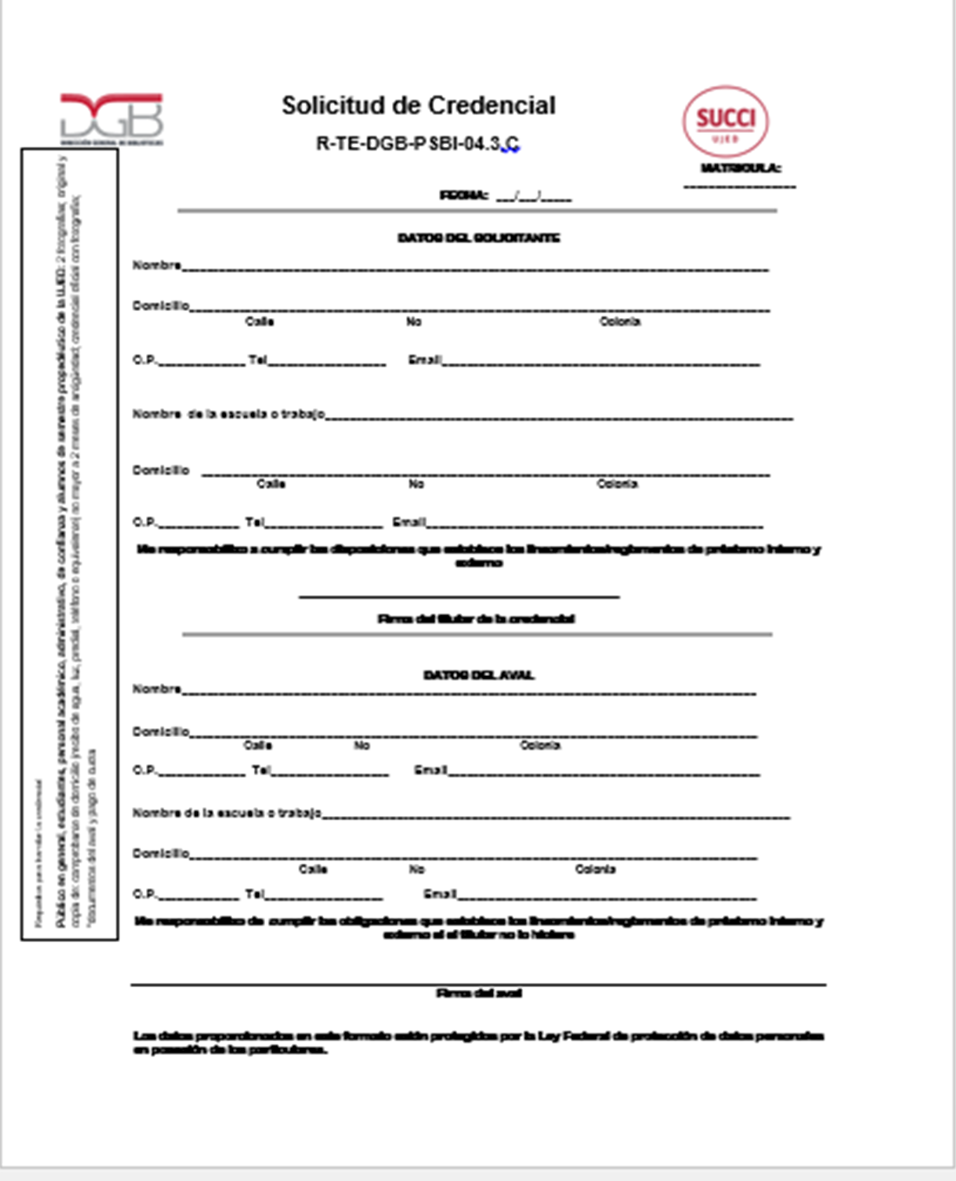

## R-TE-DGB-PSBI-04.3,D “ Préstamo a Domicilio”

**Préstamo a Domicilio**

**R-TE-DGB-PSBI-04.3,D**

Credencial

Fecha de solicitud:______________________________________________________________________ Multas

Nombre del solicitante:___________________________________________________________________ Vencimiento

Dirección**:__________________________________________**Tel:**_________________________________** Estado Físico

Institución de Procedencia:________________________________________________________________

**AUTOR: TITULO:**

1.___________________________________________________________________________________________________

2.___________________________________________________________________________________________________

3.___________________________________________________________________________________________________

Fecha de devolución: ___/___/_____ 1ª Renovación

Fecha real de devolución ___/___/______ 2ª Renovación

Multa: $:_________________

_____________________________ ____________________________

Firma del usuario Responsable del Servicio

## R-TE-DGB-PSBI-04.3,E “Circulación de Acervos”

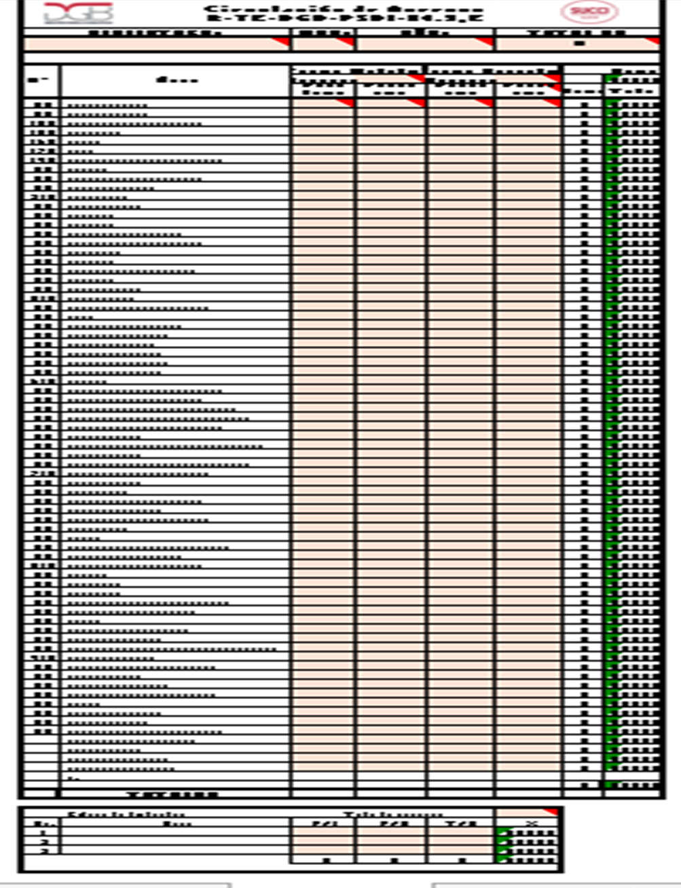

## R-TE-DGB-PSBI-04.3,F “Revisión Quincenal de Intercalación"

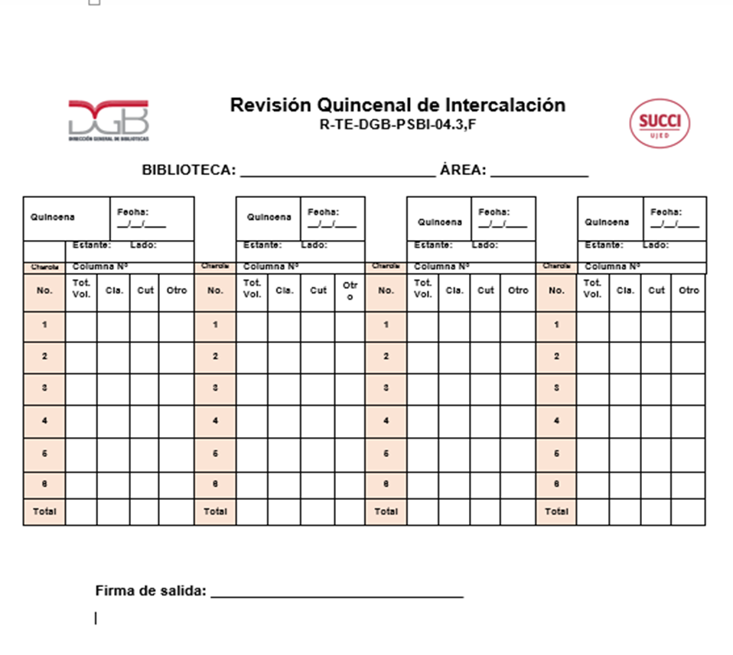

## R-TE-DGB-PSBI-04.3,G “Reporte de Formación de Usuarios”

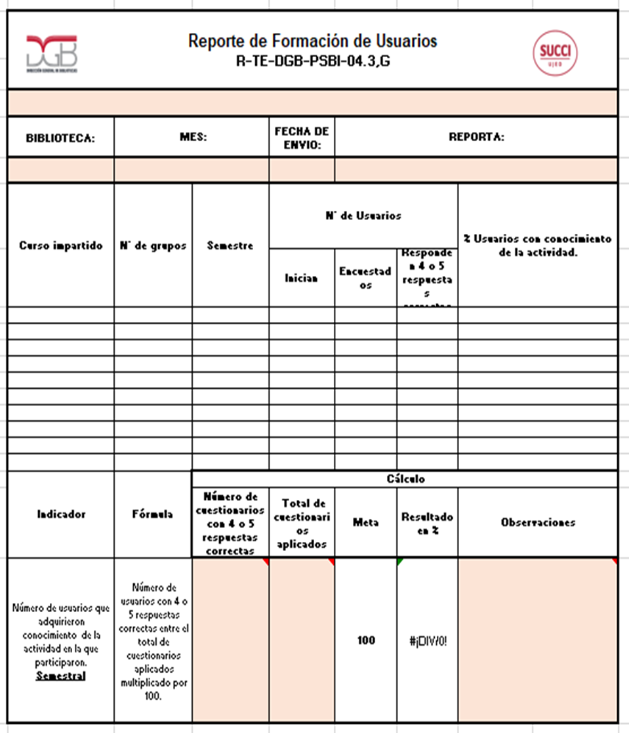

# Diagrama de Proceso

|  |  |  |  |
| --- | --- | --- | --- |
| **CELEBRACIÓN DE PROVISIÓN DE SERVICIOS BIBLIOTECARIOS E INFORMACIÓN** | | | |
| **¿Qué? Herramientas, Materiales y Equipo** | Equipo de cómputo  Impresoras, Impresora de Etiquetas  Lectores de código de barra  Etiquetas magnéticas  Sensores  Arcos de Seguridad  Papelería  Software khoa, Opac  Aplicación de Microsoft Office  Internet, Red Interna | | |
| **¿Con quién?** | **Personal** | **Competencia** | |
| Secretario General | EC0507 Liderazgo para la autonomía de gestión en centros de trabajo educativo | |
| EC0372 Diseño del plan estratégico para una institución educativa | |
| EC0300 Autonomía e iniciativa personal en la ejecución de actividades en los centros de trabajo | |
| Subsecretaria General Académica | EC0507 Liderazgo para la autonomía de gestión en centros de trabajo educativo | |
| EC0372 Diseño del plan estratégico para una institución educativa | |
| EC0300 Autonomía e iniciativa personal en la ejecución de actividades en los centros de trabajo | |
| Directora General de Bibliotecas | EC0957 Gestión de bibliotecas escolares. | |
| EC0554 Trabajo en equipo. | |
| EC0962 Uso de herramientas digitales en el trabajo. | |
| Coordinador de Desarrollo de Colecciones | EC0957 Gestión de bibliotecas escolares. | |
| EC0554 Trabajo en equipo. | |
| EC0962 Uso de herramientas digitales en el trabajo. | |
| Coordinadores de Biblioteca | EC0957 Gestión de bibliotecas escolares. | |
| EC0987 Administración de sistemas electrónicos y de telecomunicaciones | |
| EC0554 Trabajo en equipo. | |
| Coordinación de Compras | EC0300 Autonomía e iniciativa personal en la ejecución de actividades en los centros de trabajo | |
| EC1148 Supervisión efectiva | |
| EC0554 Trabajo en equipo. | |
| Coordinación de Recursos Extraordinarios | EC0300 Autonomía e iniciativa personal en la ejecución de actividades en los centros de trabajo | |
| EC0157 Manejo de Internet y Correo Electrónico | |
| EC0554 Trabajo en equipo. | |
| **Entrada** | Listado de material bibliográfico, Material bibliográfico adquirido, Material bibliográfico analizado y colocado en estantería y Necesidades de información. | | |
| **Proveedor** | Coordinadores de Bibliotecas, Coordinación de Compras y Dirección de Unidades Académicas, Proveedor de Análisis Documental, Usuarios de las Bibliotecas. | | |
| **Salida** | Servicios Bibliotecarios, Material Bibliográfico adquirido, Material Bibliográfico procesado, Circulación de materiales, Usuarios informados, Satisfacción de Información del Usuario | | |
| **Cliente** | Bibliotecas de la UJED, Alumnos de la UJED, Académicos e Investigadores de la UJED, Personal Administrativo de la UJED y la Sociedad en General. | | |
| **¿Cómo? (De acuerdo a Instructivos, Manuales, Procedimientos y Reglamentos)** | Manual de Procedimientos de la DGB  Reglamento de Servicios Bibliotecarios BCU-UJED  Reglamento General de Bibliotecas de la UJED  Reglamento de Servicios al Público (en cada Biblioteca)  Documento “Sumario de Políticas y Lineamientos de la DGB-UJED” | | |
| **¿Qué resultados? (Indicadores de Desempeño del Proceso).** | **Indicador** | **Meta** | **Frecuencia** |
| Revisar y verificar la catalogación de 150 fichas al mes en cada Biblioteca | 100% | Mensual |
| Medición de la circulación de los acervos por disciplina en relación con los usuarios totales. | 100% | Mensual |
| Entregar el material adquirido en un plazo de 15 días hábiles a partir de la fecha de su recepción. | Entrega del 60% del material por semestre. | Trimestral |
| Procesar técnicamente el material adquirido en un plazo de 8 días hábiles a partir de la fecha de su recepción | 100% | Mensual |
| Que los estudiantes que asisten a la formación de usuarios estén familiarizados con los acervos y servicios que prestan las bibliotecas del sistema | 85 % de estudiantes familiarizados | Semestral |